Le Quotidien, Chicoutimi, 23 mai 2012, p. 4.

Manifestation pacifique dans les rues de Chicoutimi
Plus de 300 personnes défient la loi

STÉPHANE BÉGIN
sbegin@lequotidien.com

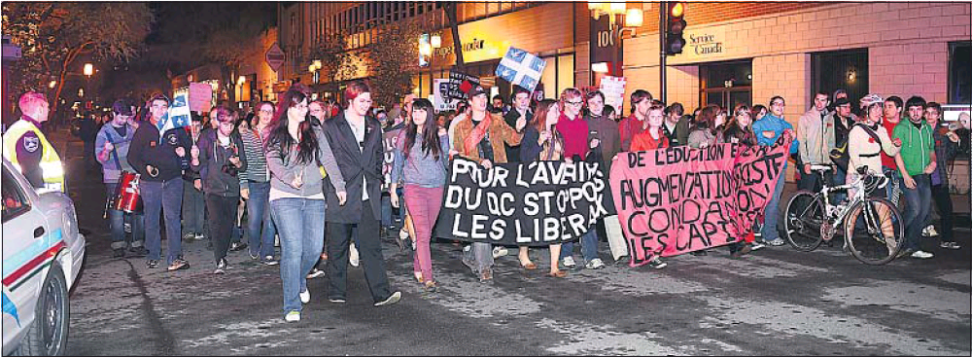
Les policiers de Saguenay ont escorté les manifestants du début à la fin de la marche, déclarée illégale, étant donné notamment qu’aucun trajet n’avait été fourni à l’avance. [Photo Jeannot Lévesque.]

CHICOUTIMI — Environ 300 personnes ont pris part à une manifestation pacifique, hier soir, dans les rues de Chicoutimi. Déclarée illégale avant même le départ, la marche s’est déroulée dans l’ordre (au moment de mettre sous presse) et les policiers n’ont fait qu’escorter les manifestants du début à la fin de la marche d’environ deux heures. Aucune arrestation n’avait été effectuée en fin de soirée. Personne n’avait organisé officiellement cette marche, la plus importante à s’être tenue au Saguenay-lac-saint-jean depuis le début des hostilités entre le gouvernement du Québec et les étudiants.
Au 100e jour de la crise, le groupe s’était donné rendez-vous devant la Cathédrale de Chicoutimi peu avant 21 heures. À 10 minutes du départ, il n’y avait qu’une trentaine de manifestants sur place. Mais rapidement, les gens se sont retrouvés. Il y avait tout d’un coup 50 manifestants, 75, 100 et même 200. Au départ, ils étaient à peu près 300.
« Les policiers viennent de nous aviser que notre marche est déclarée illégale, mais qu’ils vont la tolérer tant et aussi longtemps qu’il n’y aura pas de casse », a lancé un animateur de foule.

Illégale

Le superviseur à la Sécurité publique de Saguenay, Carl Riverin, a précisé qu’il n’avait pas le choix de dire que la manifestation était illégale. « Il y a beaucoup de monde et nous n’avons reçu aucune information sur le trajet que les marcheurs allaient emprunter, ce qu’ils auraient dû nous fournir. Nous allons les suivre et les escorter afin d’assurer leur sécurité. C’est à peu près ce que nous pouvons faire », mentionne le superviseur.
Les manifestants ont donc emprunté la rue Racine jusqu’au boulevard Saint-paul. Ils ont franchi le pont Dubuc en direction du secteur nord de Chicoutimi. Sans aucune véritable surprise, ils ont utilisé toute la largeur de la voie publique et ont donc ralenti la circulation durant une vingtaine de minutes.
Au bout du pont Dubuc, les étudiants et plusieurs adultes ont fait demi-tour pour poursuivre leur chemin sur le boulevard Saint-paul afin de remonter le boulevard Université. Ils ont aussi marché sur Bégin avant de retourner sur la rue Racine afin de continuer la manifestation.
« Nous manifestons notre opposition à la loi spéciale 78, à la hausse des frais de scolarité et parce que nous sommes tannés des actions de Jean Charest », lance Pierre-Michaël Guimond.

-30-

